[学术风波！中国疾病预防控制中心病毒病预防控制所研究遭质疑，通讯作者称存储失误](https://mp.weixin.qq.com/s?__biz=MzkyNzY3NzY3Nw==&mid=2247499745&idx=6&sn=53f2aa8e81971c504b8ea4495ea32687&chksm=c3503f592c75f64970f881085e4d0c8f9484718db56b5863bdbc1b06bbf4c72045ac26d9f44a&scene=126&sessionid=1742581631)

[学术深瞳](javascript:void(0);)2025-03-20 08:55:31广东

近日，发表于《Scientific Reports》期刊的题为**‘Substitution of I222L-E119V in neuraminidase from highly pathogenic avian influenza H7N9 virus exhibited synergistic resistance effect to oseltamivir in mice’ 高致病性禽流感H7N9病毒神经氨酸酶I222L-E119V突变在奥司他韦耐药性中表现出协同效应**（doi: 10.1038/s41598-021-95771-4）的研究因实验图像问题引发质疑。该研究由Jing Tang、Rongbao Gao、Liqi Liu、Shuxia Zhang、Jia Liu、Xiyan Li、Qiongqiong Fang、Zhaomin Feng、Cuiling Xu、Weijuan Huang和**Dayan Wang**（通讯作者，国家流感中心主任）共同完成，通讯单位为中国疾病预防控制中心病毒病预防控制所；世界卫生组织流感参考与研究合作中心。

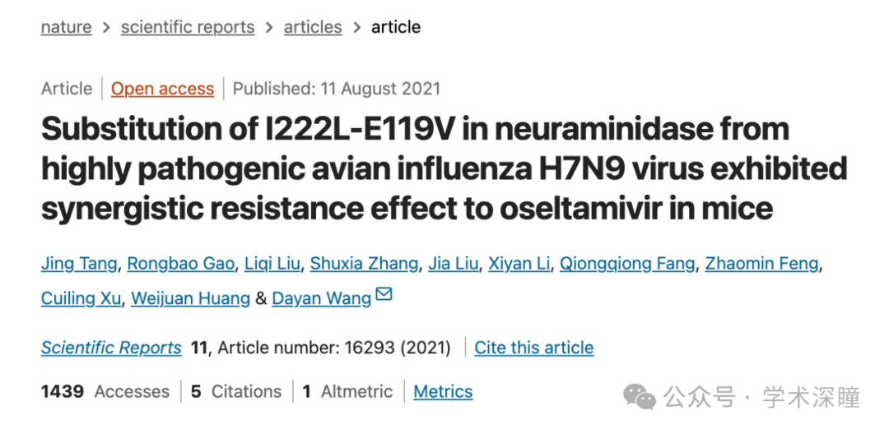

**2025年3月评论人Sholto David指出：**

图 4 和图 7：意外的图像重复。请作者检查并评论一下？

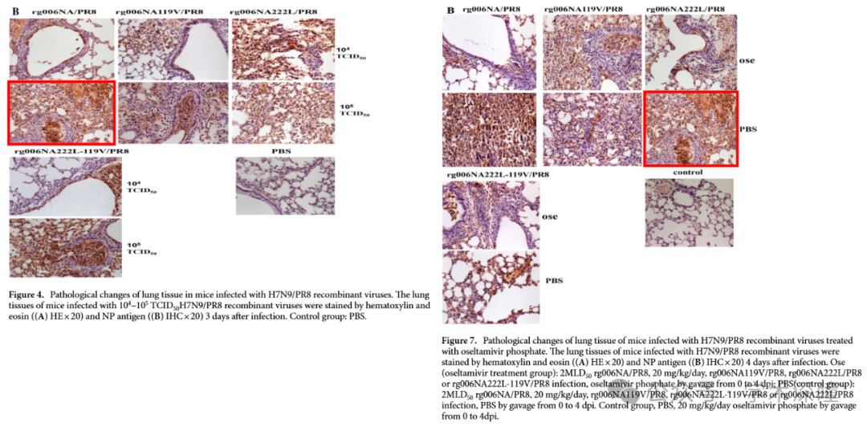

**通讯作者Dayan Wang回复：**

感谢您指出图片中的问题。在调查了图 4 和图 7 的构图后，我们发现在存储图片时，一张照片被错误地存储在不同的文件夹中。然后同一张照片被错误地放在了两个图中。图 4 不需要修改，我们已经修改了图 7，并替换了正确的图片。我们将与 Sci Rep 编辑部沟通以纠正此问题。再次感谢您指出这一点。更新后的图片不会改变此实验的任何结论。我们对这个错误深表歉意。

消息来源：

https://pubpeer.com/publications/59253A9F1B9E4F2639F1E06ED0EDB1#1

如需论文查重，请联系微信号xueshushentong

[#中国疾病预防控制中心](https://mp.weixin.qq.com/mp/appmsgalbum?__biz=MzkyNzY3NzY3Nw==&action=getalbum&album_id=3904890856511029263#wechat_redirect)